FECHA DE ACTUALIZACION:

MARZO 2018

RESPONSABLE DE GENERAR LA INFORMACION:

TEC. GLORIA MARIA ALEJANDRA SANDOVAL PEREZ

N° | NOMBRE | FOTO | PUESTO | DIRECCION | TELEFONO | CORREO  ELECTRONICO
EM00004 | C. DOLORES AZUCENA RIVERA RODRIGUEZ | 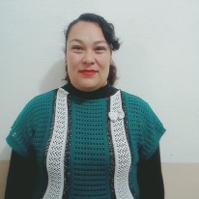 | GERENTE DE SIMAS | V. CARRANZA S/N ESQ. CON HIDALGO | 842-4250338 | Simas.gcepeda@hotmail.com
EM00002 | VIVIANA JOSEFINA SANCHEZ SALAS | 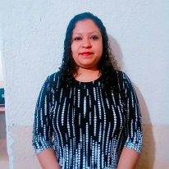 | AUXILIAR ADMINISTRATIVO | V. CARRANZA S/N ESQ. CON HIDALGO | 842-4250338 | Simas.gcepeda@hotmail.com
5 EM00005 | GLORIA MARIA ALEJANDRA SANDOVAL PEREZ |  | SECRETARIA | V. CARRANZA S/N ESQ. CON HIDALGO | 842-4250338 | Simas.gcepeda@hotmail.com
EM00006 | TOMAS ZAVALA TELLEZ | 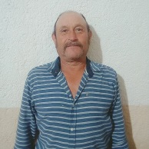 | TECNICO | V. CARRANZA S/N ESQ. CON HIDALGO | 842-4250338 | Simas.gcepeda@hotmail.com
EM00008 | VICTOR HERRERA RAMOS | 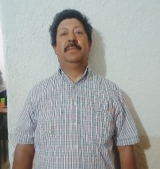 | TECNICO | V. CARRANZA S/N ESQ. CON HIDALGO | 842-4250338 | Simas.gcepeda@hotmail.com

NOTA ACLARATORIA:
No se cuenta con redes sociales.

